見積依頼書

１ 件名
天井埋込照明の修繕等

２ 履行期間
令和９年３月３１日までとしていますが、納品の目途が立ち次第速やかに日程調整のうえ履行をお願いします。

３ 履行場所
地下鉄山科駅証明書発行コーナー

４ 依頼内容
地下鉄山科駅証明書発行コーナーの天井埋込照明について、従来使用している蛍光灯が切れたため新しい蛍光灯に交換したが、依然として点灯しない状況。現地確認のうえ、照明器具の修繕や取替（廃棄含む。）を依頼するもの。（※ ２箇所分）

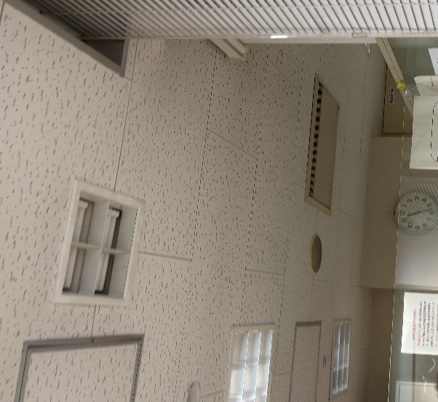

- 現在取り付けている蛍光灯の品番：パナソニック ツイン蛍光灯FML36EX－N

５ 留意事項等
・現地確認の日程調整が必要ですので、担当（羽織屋・森本（075-406-5803））まで連絡をお願い
します。なお、現地確認の日程調整には日を要する場合があります。また、下見に必要な物品（脚立等）
がある場合は持参をお願いします。
・現地確認に係る費用はお支払いできませんので、あらかじめ御了承ください。
・仕様書の内容について、質問がある場合は担当（羽織屋・森本（075-406-5803））までご連絡く
ださい。
・納期について令和９年３月３１日までとしていますが、納品の目途が立ち次第速やかに日程調整のうえ履行をお願いします。

※ 見積書はFAX又はメールでご提出ください。
※ 見積書の宛名は「京都市長」としてください。

【連絡・見積書提出先】
京都市 文化市民局 地域自治推進室 （証明郵送サービスセンター）
担当： 羽織屋 ・ 森本
TEL： 075-406-5803
FAX： 075-861-3080
住所： 〒616-8666
京都市右京区太秦下刑部町12番地 サンサ右京2階
メール： yuso-center@city.kyoto.lg.jp

